La UR-100 SpaceTime d’URWERK
ou le Tour du monde en 60 minutes

Singapore – Septembre 12, 2019
La UR-100, dernière-née des ateliers URWERK, nous emporte dans un voyage à travers le Temps et l’Espace. Les deux concepts réunis ici sur un même cadran, nous invitent à un jeu de perception subtil. Temps ou Espace, minutes ou kilomètres, les deux mesures fusionnent et s’interpellent pour nous offrir un vibrant témoignage de notre périple astral.

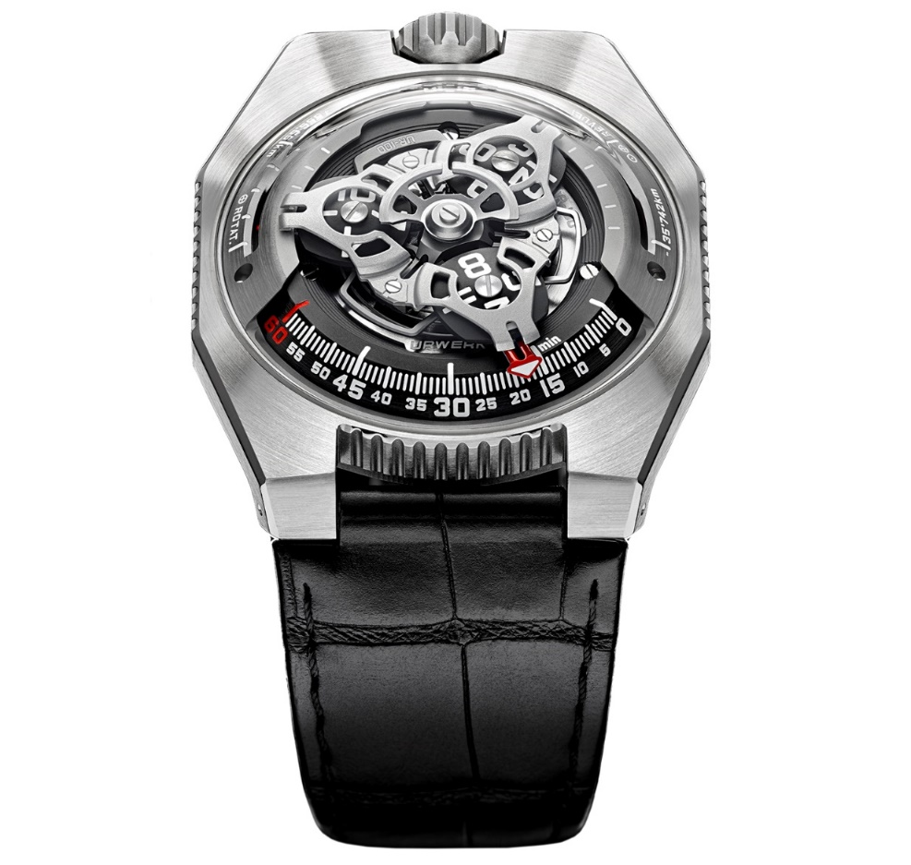

Les notions d’Espace et de Temps ont toujours été intimement liées à travers les âges. 6000 avant JC, les Sumériens de la ville d’Ur - à l’origine du nom URWERK - posaient les premières divisions horaires en observant le trajet des ombres portées du soleil sur leurs monuments. Ils pressentaient déjà notre voyage galactique. Une migration sans fin, une ronde des heures. C’est cette révolution orbitale qui se retrouve illustrée dans toutes les créations URWERK à indication satellite. La nouvelle collection 100 s’inscrit dans cette même lignée. A l’affichage des heures et minutes par le biais de satellites, elle ajoute une nouvelle information. L’aiguille des minutes, une fois passé le cap de la 60ème minute disparait pour réapparaître comme compteur de kilomètres. Elle vient retranscrire le voyage que chaque habitant de la Terre effectue dans la plus parfaite immobilité à raison de 555 kilomètres toutes les 20 minutes. C’est en effet, en moyenne la vitesse de rotation de la Terre calculée au niveau de l’Equateur. A son exact opposé, vient s’afficher une autre donnée, la révolution de la Terre autour du soleil, soit 35'740 kilomètres par 20 minutes. Cette mesure est un vibrant rappel de notre condition de nomade interstellaire. Heures et kilomètres sont ici placés au même niveau et partage un même statut. D’où le surnom de cette nouvelle ligne, la UR-100 « SpaceTime ».

« A mes yeux, une montre a une dimension philosophique certaine. Elle est une reproduction à la fois physique et abstraite de notre situation sur la Terre. Le cadran m’apparait comme un Equateur en constante rotation et à la fois immuable » nous dit Martin Frei, chef designer et co-fondateur d’URWERK. Ce que vient confirmer Felix Baumgartner, maître horloger et également co-fondateur d’URWERK : « Temps, révolution et rotation terrestres. Nous évoluons dans un univers régit par trois axes, trois données que nous essayons de maîtriser et quantifier mais qui nous échappe et que nous appelons notre Espace-Temps. »

Sous le dôme de la UR-100, bat le calibre 12.01 d’URWERK avec son affichage de l’heure à trois satellites. Le satellite indiquant l’heure exacte défile de 0 à 60 le long du rail des minutes. Il est forgé dans l’aluminium puis sablé et microbillé après éloxage. Chaque vis des satellites est satiné circulaire. Les satellites reposent sur un carrousel de laiton sablé et traité ruthénium. La structure chapeautant l’indication des heures est en aluminium sablé et microbillé. Le remontage automatique de la UR-100 lui est régi par un rotor bidirectionnel régulé par une hélice profilée, la Windfänger.
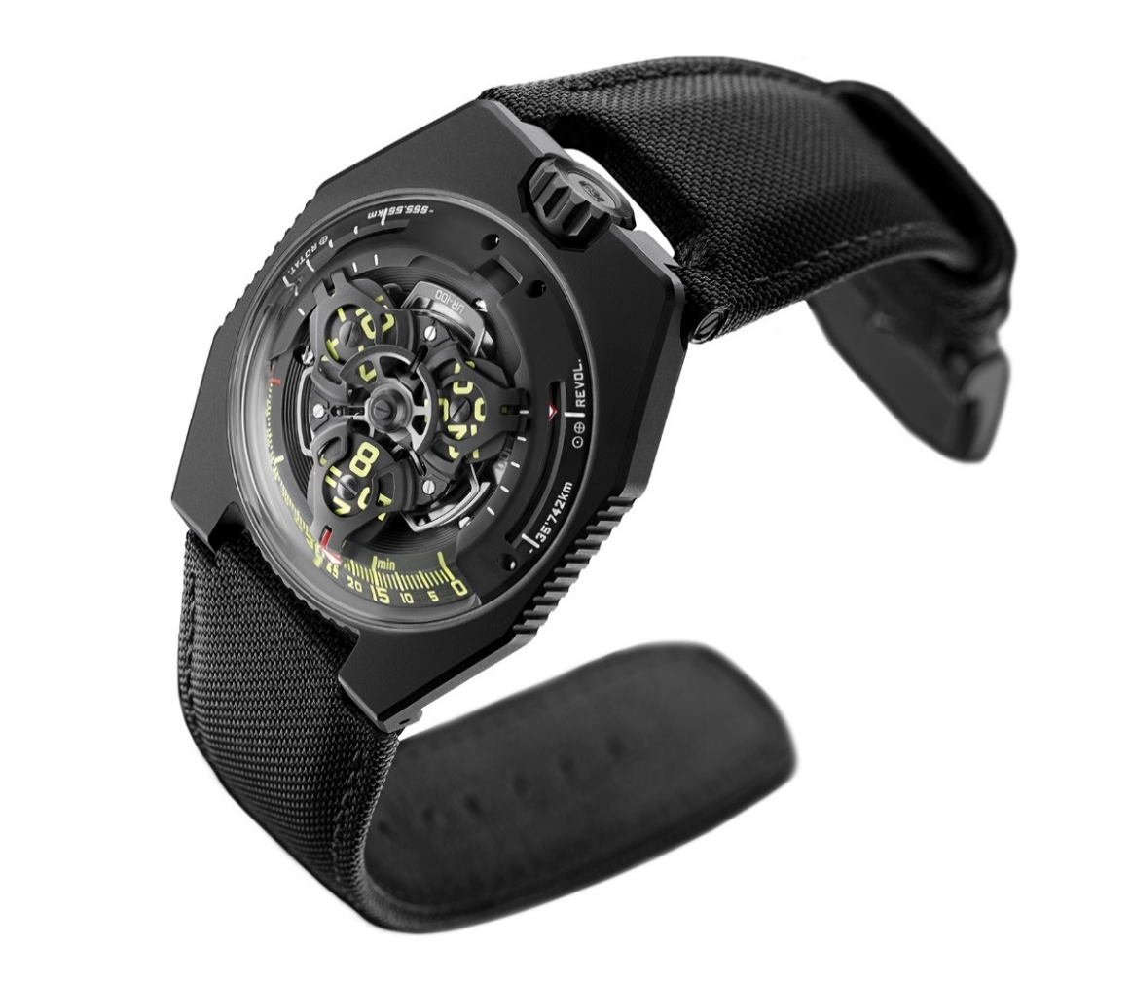

L’esthétique du boîtier de la UR-100 suscite un plaisir régressif. En effet, il remémorera aux fidèles d’URWERK l’esthétique des premiers modèles de la marque indépendante : « Vers la fin des années ’90, nous dévoilions nos UR-101 et UR-102. Cette UR-100 est un peu notre Retour vers le Futur » déclare Martin Frei. « Nous avons repris certains anciens éléments de nos premières constructions et avons déstructuré notre approche. Le boîtier de la UR-100 est la déconstruction d’un boitier URWERK existant. Le dôme d’acier de nos modèles historiques est ici reproduit en toute transparence, en verre saphir. Sa perfection est mise en relief par les aspérités de la boîte titane et acier. Pour moi qui questionne sans cesse le diktat de la symétrie, j’ai joué des proportions pour interpeler le regard. »

La UR-100 est à découvrir en deux versions de 25 pièces chacune :
UR-100 Iron (titane et acier) et UR-100 Black (titane et acier PVD noir)

INSPIRATION
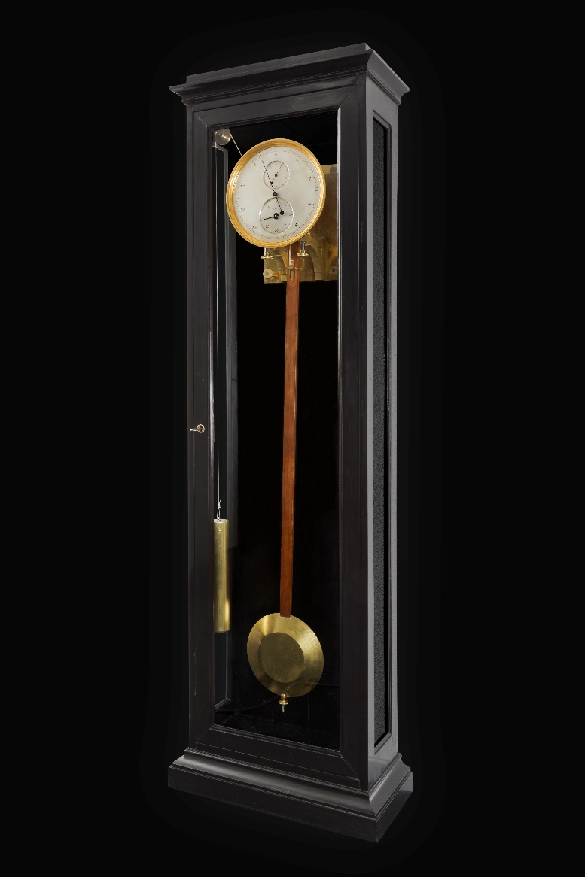
La source d’inspiration de la UR-100 est une « pendule » du XIXe siècle - un cadeau Geri Baumgartner, restaurateur d’horlogerie renommé (aujourd'hui à la retraite) à son fils Felix Baumgartner - fabriquée par Gustave Sandoz pour l’exposition universelle de 1893 à Chicago.

Cette horloge de type régulateur ne donne pourtant pas l’heure. Elle indique plutôt la distance parcourue par la Terre au niveau de l’Equateur, mettant en évidence sa vitesse de rotation. Le balancier de l'horloge est plus long que l’usage, il oscille donc à un rythme légèrement plus lent : 2,16 secondes au lieu des 2,0 secondes standard.

Le cadran principal affiche une numérotation à de 0 à 100 par segment de 10 kilomètres.
Le sous-cadran supérieur affiche une numérotation de 0 à 10 par segment de 1 km, de sorte que chaque ½ oscillation du pendule correspond à une distance de 500 mètres parcourue à la surface de la Terre (au niveau de l’équateur).
Le sous-cadran inférieur affiche une numérotation à 40 par segment de 1 000 kilomètres - 40 000 kilomètres correspondant approximativement à la circonférence de la Terre à l'équateur.

UR-100 « SpaceTime » - Spécifications
UR-100 « SpaceTime » Black est une édition limitée à 25 pièces
UR-100 « SpaceTime Iron » est une édition limitée à 25 pièces

Mouvement
Calibre : UR 12.01 avec système de remontage automatique régi par une hélice profilée, la Winfänger
Rubis : 39
Fréquence : 28 800v / h - 4Hz
Réserve de marche : 48 heures
Matériaux : Heures satellites en aluminium chassées sur des croix de Genève en bronze au béryllium ; carrousel en aluminium ; carrousel et triple platines en ARCAP.
Finitions: grainage circulaire, sablage, microbillage, cerclage
Têtes de vis chanfreinées
Heures et minutes en SuperLumiNova

Indications
Heure satellites ; minutes ; distance parcourue à l’Equateur terrestre en 20 minutes, révolution de la Terre autour du soleil en 20 minutes

Boitier
Matériaux : titane et acier inoxydable traité de PVD noir
Dimensions : largeur 41,0 mm, longueur : 49,7 mm, épaisseur : 14,0 mm
Verre : verre saphir
Résistance à l'eau : pression testée à 3ATM (30m)
Prix ​​CHF 48'000.00 (francs suisses / taxe non comprise)

URWERK

« Avec URWERK, notre but n'est pas de proposer encore une énième version d'une complication connue » explique Felix Baumgartner, maître horloger et co-fondateur d’URWERK. Le parti pris est franc, clair et respecté à la lettre.

Apparue sur la scène horlogère en 1997, URWERK secoue depuis le monde de la haute horlogerie en y imposant sa vision révolutionnaire du temps. Rebelle et anticonformiste à souhait, URWERK est une jeune maison certes mais elle fait figure de pionnier dans le paysage de l’horlogerie indépendante. Avec une production de 150 pièces par an, elle se veut une maison d’artisans où savoir-faire horloger et esthétique d’avant-garde coexistent dans le meilleur des mondes. URWERK conçoit des montres complexes, contemporaines, à nulles autres pareilles qui répondent aux critères les plus exigeants de la Haute Horlogerie : recherche et création indépendantes ; matériaux de pointe ; finition main.

Car URWERK c'est d’abord deux esprits forts, deux personnalités bien trempées. Felix Baugmartner, maître horloger, est fils et petit-fils d'horlogers. Autant d'arguments qui en font un artisan dans l’âme. Si d'autres parlent de garde-temps comme l’on parle d'un passe-temps, pour lui, ils sont au centre de sa vie.
Martin Frei, artiste designer et co-fondateur d‘URWERK, est l’alter-ego de Felix Baumgartner. En 1987, étudiant en art de l’école de Hochschule fur Gestaltung und Kunst à Lucerne, il s'essaie avec succès à toutes les formes d'expression créative: sculpture, peinture, vidéo. Il est particulièrement fasciné par la définition du temps et son expression à travers les âges.

L'amitié naît rapidement entre les deux hommes qui naturellement passent de longues heures à disserter sur le fossé existant entre l’horlogerie telle qu'ils la rêvent et celle qu'ils voient s'étaler dans les vitrines. Dans les années 90, ils se lancent dans la création d'un premier modèle. Un garde-temps librement inspiré de la pendule de nuit des frères Campanus. Le temps s'y lit en arc de cercle reproduisant la course du soleil, d'est en ouest. On connaît désormais la suite de l’histoire …

« Nos montres sont uniques car chaque modèle a nécessité un effort de conception original. Ce qui en fait la rareté et la valeur » dit Felix Baumgartner. Même déclaration de foi pour Martin Frei qui conçoit la signature esthétique de chacun des modèles: « Je viens d'un monde où la liberté de création est totale. Je ne suis pas du sérail horloger, aussi tout mon bagage culturel me tient lieu de source d'inspiration ».

Le nom d’URWERK ancre ses racines en 6000 avant J.C. dans la ville d’Ur en Mésopotamie. Les Sumériens, observant l'ombre portée du soleil sur leurs monuments, sont à l’origine de la définition de l’unité de temps telle que nous la connaissons encore aujourd'hui. Coïncidence ou signe des temps, le mot « Ur » signifie également le début, les origines en langue allemande. La dernière syllabe de la signature URWERK est aussi un emprunt à la langue de Goethe, le verbe « werk » ayant la signification de réaliser, travailler, innover. Un hommage au travail de création des maîtres horlogers qui se sont succédé jusqu'à nos jours, façonnant ce que nous appelons aujourd'hui la Haute Horlogerie.

